Zadanie

Po zapoznaniu się z dostarczoną dokumentacją „wykonaj” instalację alarmową opartą
o centralkę CA-6 zgodnie z rys. 1 i tab. 1÷2. Narysuj schemat połączeń centrali, manipulatora, sygnalizatora i czujek – przewody zasilające narysuj kolorami czerwonym (+12 V) oraz niebieskim (GND - masa), pozostałe, kolorem czarnym. Narysuj połączenie elektryczne obwodu przeciwsabotażowego, w którym znajdą się styki sabotażowe czujki ruchu PIR oraz sygnalizatora SAO. Zaciski sygnalizatora SA+ i SA- podłącz do wyjścia OUT1, zaciski sygnalizatora SO+ i SO- podłącz do wyjścia OUT2. Wyjście OUT3 użyj do zasilania czujek. Do tab. 3 wpisz ustawienia zgodnie z wytycznymi instalacji. Dodatkowo należy uzupełnić tab. 4. Należy ustawić czas (godz.: 11.25, data: 18.03.2020 r.) oraz dodać nowego użytkownika (hasło: 4321) o następujących uprawnieniach:

1. Użytkownik steruje wyłącznie strefą B.
2. Dostępne tylko włączenie czuwania.

Tabela 1. Dane systemu alarmowego
Element/linia | Wejście | Typ wejścia | Typ reakcji | Strefa
PIR | Z1 | EOL | natychmiastowa | B
CZ. Z | Z2 | 2EOL/NC | 24H sabotażowa | AB
- | Z3 | Brak czujki | - | -
Linia sabotażowa | Z4 | NC | 24H sabotażowa | AB
- | Z5 | Brak czujki | - | -
CZ. M | Z6 | NC | wejścia/wyjścia | A
- | Z7 | Brak czujki | - | -
- | Z8 | Brak czujki | - | -

Tabela 2. Czasy
czas na wejście | 15 s
czas na wyjście | 15 s
czas alarmu | 1 min

Tabela 3. Programowanie systemu alarmowego (tab. do uzupełnienia)
Wejście w tryb programowania. | 12345#
Przywrócenie ustawień fabrycznych.
Kasowanie pamięci zdarzeń.
Przywrócenie identyfikatorów prod.
Przywrócenie haseł producenta.
Czasy globalne.
Wejścia strefy A.
Wejścia strefy B.
Typy czujników.
Typy reakcji.
Koniec trybu serwisowego. | 0#

Tabela 4. Ustawienia użytkownika (tab. do uzupełnienia)
Programowanie czasu | 1234*
Nowy użytkownik | 1234*
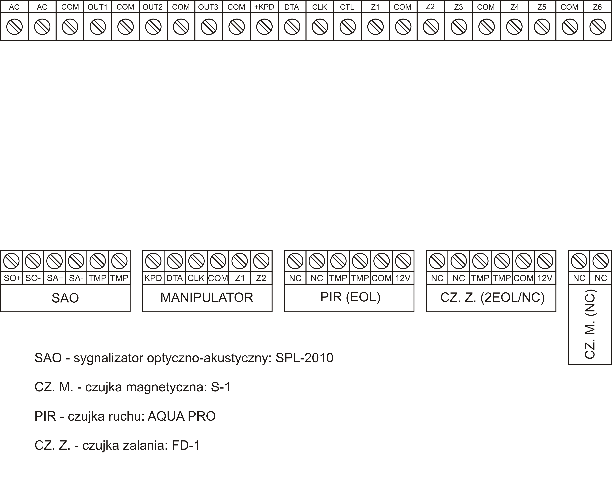
Rys. 1. Elementy systemu alarmowego (rys. do uzupełnienia)

